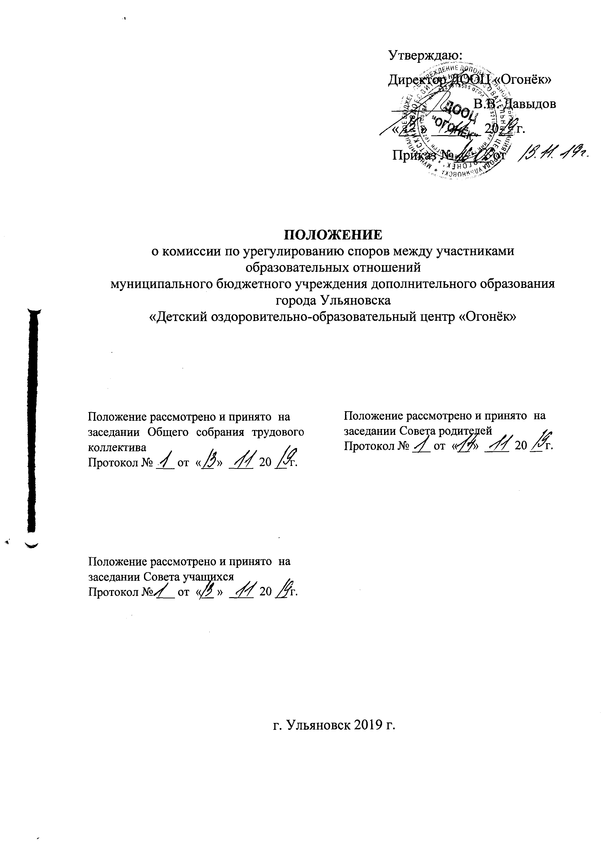

- Общие положения

1.1. Настоящее положение устанавливает порядок создания, организации работы, принятия и исполнения решений комиссией по урегулированию споров между участниками образовательных отношений (далее Комиссия) в муниципальном бюджетном учреждении дополнительного образования города Ульяновска «Детский оздоровительно-образовательный центр «Огонёк» (далее Учреждение).
1.2. Комиссия создается в соответствии со статьей 45 Федерального закона от 29 декабря г. №273-ФЗ «Об образовании в Российской Федерации» в целях урегулирования разногласий между участниками образовательных отношений по вопросам реализации права на образование, в том числе в случаях возникновения конфликта интересов педагогического работника, применения локальных нормативных актов Учреждения, обжалования решений о применении к учащимся дисциплинарного взыскания.
1.3. В своей деятельности Комиссия руководствуется действующим законодательством об образовании, трудовым и семейным законодательством, Уставом Учреждения, Правилами внутреннего трудового распорядка и настоящим Положением.
1.4. Настоящее Положение вступает в силу с момента его утверждения директором Учреждения и действует бессрочно, до замены его новым Положением.

2.Структура Комиссии, порядок её создания

2.1.Комиссия состоит из равного числа избираемых членов, представляющих:
а) учащихся старшего школьного возраста;
б) родителей (законных представителей) несовершеннолетних учащихся;
в) работников Учреждения.
Директор входит в состав Комиссии и является её председателем.
2.2.По решению Комиссии в её состав могут быть приглашены и включены граждане, чья профессиональная и (или) общественная деятельность, знания, возможности и опыт могут позитивным образом содействовать урегулированию споров.
2.3.Члены Комиссии из числа совершеннолетних учащихся избираются на совете учащихся путем открытого голосования большинством голосов.
2.4. Члены Комиссии из числа родителей (законных представителей) несовершеннолетних учащихся избираются большинством голосов на заседании совета родителей.
2.5. Члены Комиссии из числа педагогических работников избираются большинством голосов на педагогическом совете ДООЦ «Огонёк».
2.6. Основанием для прекращения членства в Комиссии являются:
2.6.1. Прекращение трудовых отношений работников Учреждения с работодателем.
2.6.2. Прекращение образовательных отношений между Учреждением и учащимися, родителями (законными представителями) несовершеннолетних учащихся.
2.6.3. Письменный отказ члена Комиссии от участия в её работе.
2.7. В случае досрочного прекращения полномочий члена Комиссии в ее состав избирается новый представитель от соответствующей категории участников образовательного процесса в соответствии с п. 2.1. настоящего Положения.

3.Компетенции Комиссии

3.1. Комиссия собирается по мере необходимости. Решение о проведении заседания Комиссии принимается ее председателем на основании обращения (жалобы, заявления, предложения) участника образовательных отношений не позднее 5 учебных дней с момента поступления такого обращения.
3.2. Обращение подается в письменной форме. В жалобе указываются конкретные факты или признаки нарушений прав участников образовательных отношений, лица, допустившие нарушения, обстоятельства.
3.3. Комиссия принимает решения не позднее 10 учебных дней с момента начала его рассмотрения. Заседание Комиссии считается правомочным, если на нем присутствовало не менее 3/4 членов Комиссии.
Лицо, направившее в Комиссию обращение, вправе присутствовать при рассмотрении этого обращения на заседании Комиссии. Лица, чьи действия обжалуются в обращении, также вправе присутствовать на заседании Комиссии и давать пояснения.
Для объективного и всестороннего рассмотрения обращений Комиссия вправе приглашать на заседания и заслушивать иных участников образовательных отношений. Неявка данных лиц на заседание Комиссии либо немотивированный отказ от показаний не являются препятствием для рассмотрения обращения по существу.
3.4 Комиссия принимает решение простым большинством голосов членов, присутствующих на заседании Комиссии.
3.5. В случае установления фактов нарушения прав участников образовательных отношений, Комиссия принимает решение, направленное на восстановление нарушенных прав. На лиц, допустивших нарушение прав учащихся, родителей (законных представителей) несовершеннолетних учащихся, а также работников Учреждения, Комиссия возлагает обязанности по устранению выявленных нарушений и (или) недопущению нарушений в будущем.
Если нарушения прав участников образовательных отношений возникли вследствие принятия решения Учреждением, в том числе вследствие издания локального нормативного акта, Комиссия принимает решение об отмене данного решения Учреждения (локального нормативного акта) и указывает срок исполнения решения.
Комиссия отказывает в удовлетворении жалобы на нарушение прав заявителя, если посчитает жалобу необоснованной, не выявит факты указанных нарушений, не установит причинно-следственную связь между поведением лица, действия которого обжалуются, и нарушением прав лица, подавшего жалобу или его законного представителя.
3.6. Решение Комиссии оформляется протоколом.
Решение Комиссии обязательно для исполнения всеми участниками образовательных отношений и подлежит исполнению в указанный срок.

